

**Tiranë më, 08.01.2025**

**M E M O**

**Lënda:** Përmbledhje mbi faktet, çështjet e natyrës procedurale dhe materiale të shtruara për diskutim dhe ecurinë procedurale të procesit të gjyqit imitues penal, të zhvilluar më datë 7.1.2025 nga Grupit III, nën udhëheqjen e mentorit z. Albert Meçaj.

**\***

**\* \***

Nisur nga lënda e përcaktuar në pjesën hyrëse të kësaj memo, sqarojmë se, memo trajton ecurinë e gjyqit imitues penal, të zhvilluar nga kandidatët për Gjyqtar dhe Prokuror të Grupit III, të vitit II, duke ndjekur kronologjinë, si më poshtë:

1. Fabula;
2. Fazat procedurale në të cilat u zhvillua procesi gjyqësor;
3. Çështjet ligjore, procedurale dhe materiale të trajtuara gjatë procesit, me qëllim zgjidhjen në themel të mosmarrëveshjes;

***

**Në lidhje me çështjen e parë:**

Gjyqi trajton ngjarjen e ndodhur në vendin e quajtur “Landfilli i Sharrës” Tiranë, ku ishte gjetur një kufomë e ndodhur në grumbullin e mbeturinave të sheshit të riciklimit. Rezultoi se prej afërsisht një muaji, ky shtetas punonte në landfillin e Sharrës, në pozicionin “punëtor lopate”, pranë firmës kontraktuese shoqëria “5A” SH.P.K.

Nga tërësia e rrethanave të faktit dhe veprimeve të zhvilluar, organi i akuzës e ka drejtuar hetimin e tij kundrejt dy personave, shtetasit A.R, përgjegjësit të turnit dhe shtetasit E.S manovrator i fadromës, gjithashtu edhe kundrejt administratorit të shoqërisë D.T dhe vetë shoqërisë “5A” SH.P.K (person juridik).

Të pandehurit janë akuzuar konkretisht për:

* A.R për kryerjen e veprës penale “Shkelja e rregullave të mbrojtjes në punë”, parashikuar nga neni 289(1) i Kodit Penal.
* E.S për kryerjen e veprës penale “Drejtimi i automjeteve në mënyrë të parregullt” parashikuar nga neni 291 i Kodit Penal dhe “Shkelja e rregullave të mbrojtjes në punë” parashikuar nga neni 289(1) i Kodit Penal.
* Personi juridik shoqëria “5A” SH.P.K, për kryerjen e veprës penale “Shkelja e rregullave të mbrojtjes në punë parashikuar nga neni 289(1) i Kodit Penal.
* D.T për kryerjen e veprës penale të “Shkelja e rregullave të mbrojtjes në punë parashikuar nga neni 289/1 i Kodit Penal.

Çështja u përzgjodh e tillë, në mënyrë që të lejonte debatin mbi pretendimet me natyrë materiale dhe procedurale. Çështja trajton shkeljen e rregullave të mbrojtjes në punë, një vepër penale që ka të bëjë me sigurinë e punëtorëve dhe mbrojtjen e jetës në vendin e punës. Kjo vepër ofron mundësi për diskutim mbi standardet e sigurisë dhe përgjegjësinë e punëdhënësve dhe punonjësve për ruajtjen e këtyre standardeve. Në këtë çështje, janë të përfshirë persona fizikë dhe juridikë (shoqëria "5A" SH.P.K.), ky aspekt mund të përdoret për të analizuar se si përgjegjësia penale ndahen midis individëve dhe entiteteve juridike, dhe cilat janë kriteret për të vendosur fajësinë. Çështja ofron mundësi për të diskutuar procedurat e hetimit dhe gjykimit.

Në përfundim të procesit gjyqësor, gjykata në vendimin përfundimtar vendosi:

* Deklarimin e pafajshëm të të pandehurit A.R për kryerjen e veprës penale të “Shkeljes së rregullave të mbrojtjes në punë”, parashikuar nga neni 289(1) i Kodit Penal.
* Deklarimin fajtor të të pandehurit E.S për kryerjen e veprës penale të “Shkeljes së rregullave të mbrojtjes në punë”, parashikuar nga neni 289(1) i Kodit Penal dhe për kryerjen e veprës penale të “Drejtim i automjeteve në mënyrë të parregullt“, e parashikuar nga neni 291 i Kodit Penal
* Deklarimin fajtor të të pandehurit D.T për kryerjen e veprës penale të “Shkeljes së rregullave të mbrojtjes në punë”, parashikuar nga neni 289(1) Kodit Penal
* Deklarimin fajtor të pandehurit person juridik “5A” SH.P.K për kryerjen e veprës penale të “Shkeljes së rregullave të mbrojtjes në punë”, parashikuar nga neni 289(1) i Kodit Penal.

**Në lidhje me çështjen e dytë:**

Procesi gjyqësor u zhvilluar në tre faza, me qëllimin e vetëm për të përfshirë në ecurinë procedurale të gjithë kandidatët pjesëmarrës në rolet aktive të cilat nevojiteshin për zhvillimin e këtij gjykimi.

**Konkretisht, u realizua:**

1. Seanca për vleftësimin e arrestimit dhe të ndalimit si të ligjshëm si dhe caktimin e masave të sigurimit;
2. Seanca paraprake për të trajtuar rezultatet e hetimeve paraprake dhe provat ku mbështetet kërkesa për dërgimin e çështjes në gjyq si dhe parashtrimin e kërkesave për pavlefshmërinë e akteve të hetimeve paraprake, papërdorshmërinë e provave, nevojën për marrjen e provave të tjera etj.
3. Seanca gjyqësore, në të cilën palët parashtruan qëndrimet e tyre, prapësuan në lidhje me pretendimet e njëra tjetrës dhe u debatua mbi provueshmërinë e faktit penal dhe si dhe çështjet procedurale, nëpërmjet provave të lejuara për shqyrtim si dhe, seanca e caktuar për dhënien e konkluzioneve përfundimtare dhe shpalljen e vendimit përfundimtar.

**Në lidhje me çështjen e tretë:**

Gjatë shqyrtimit të kësaj mosmarrëveshje, në debatin midis palëve, në pyetjet e orientuara nga gjykata, dhe në vendimin përfundimtar të shpallur, u trajtuan çështjet e mëposhtme:

* *A është e mundur që gjykata në “seancën e vleftësimit dhe caktimit të masës së sigurimit personal”, të vleftësojë si të ligjshëm arrestin dhe të procedojë me masën “arrest me burg”, për të pandehurit A.R., E.S. DHE D.T.?*
* *A janë zhvilluar të plota hetimet nga organi i prokurorisë në drejtim të rrethanave të faktit dhe mekanizmit të zhvillimit të ngjarjes, në kushtet kur nuk rezulton e qartë mënyra e vdekjes së shtetasit A.T?*
* *Akuzat e ngritura bazohen në prova konkludente apo në tërësi indiciesh të cilat kanë lidhje mes tyre dhe shkojnë në një drejtim, atë të fajësisë për të pandehurit?*
* *A ka vend për përgjegjësi civile të të pandehurve në këtë gjykim, apo përgjegjës në rastin konkret duhet të jenë persona të tjerë të cilët nuk janë pjesëmarrës në këtë gjykim? Në rast se po, në cilat elementë do të konsistojë përcaktimi i tij?*
* *A rezulton që të jenë konsumuar elementët e veprës penale të parashikuar nga nenet 289(1) dhe 291 të Kodit Penal, dhe cila është lidhja shkakësore që ekziston ndërmjet veprimeve të pandehurve dhe pasojës së ardhur?*
* *A mund të flasim për përgjegjësi të viktimës në rastin konkret, i cili me veprimet e tij mund të kenë ndikuar në ardhjen e kësaj pasoje?*
* *Mungesa e një “Manuali Udhëzimi të Rregullave për Punën në Landfill” e shkarkon nga përgjegjësia penale shtetasin A.R për nenin 289/1 të KP-së, apo ky është një fakt i pa rëndësishëm për këtë gjykim?*
* *Gjithashtu, shtetasi E.S. në kushtet kur ka qenë i punësuar në pozicionin “manovrator” mund të pretendojë se neni 289/1 i KP-së nuk gjen zbatim në rastin e tij, duke shmangur në këtë mënyrë përgjegjësinë penale për këtë vepër.*
* *A jemi para rasteve të përgjegjësisë penale të personave juridikë?*

Gjatë procesit gjyqësor të zhvilluar në seancë të imituar, subjektet e procesit, ndërmorën veprime duke ju referuar dhe analizuar legjislacionit material dhe procedural në fuqi në kohën e zhvillimit të seancës gjyqësore, duke referuar praktikën e konsoliduar dhe të detyrueshme të zhvilluar nga Gjykata e Lartë dhe GJEDNJ.

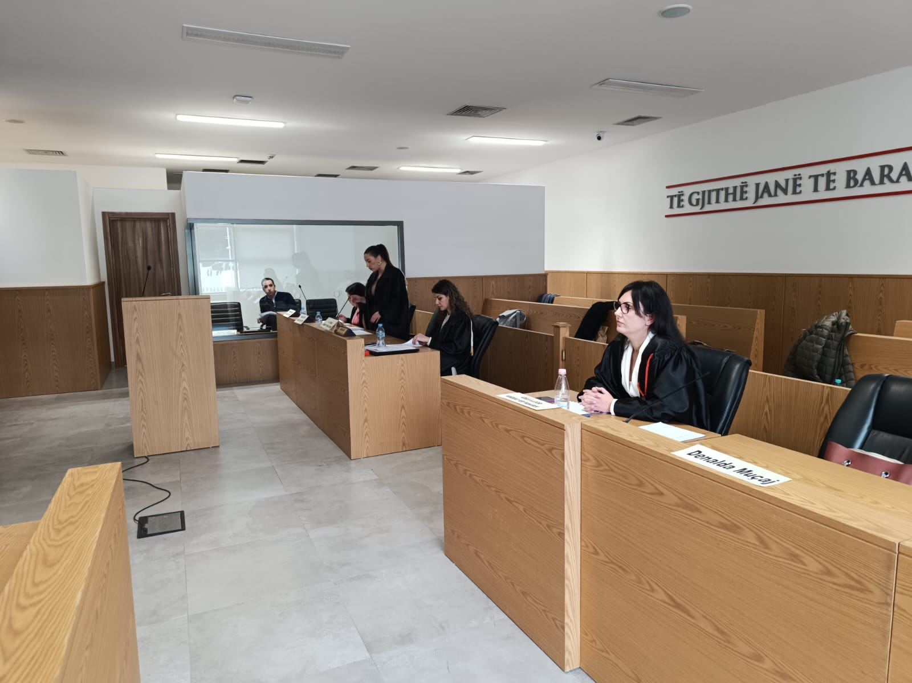**FOTO GJATË ZHVILLIMIT TË GJYQIT IMITUES**

